*Проект на тема:*

**Въведение в Операционни системи и Вградени системи**  
  
**Ping Pong**

Костадин Мишев

**Съдържание**

[**1.** **Описание на проект** 3](https://d.docs.live.net/bde7404321c54893/Работен%20плот/Irrigation-System-main/Documentation.docx#_Toc134713592)

[**2. Списък със съставни части** 4](https://d.docs.live.net/bde7404321c54893/Работен%20плот/Irrigation-System-main/Documentation.docx#_Toc134713593)

[**3.** **Блокова схема** 5](https://d.docs.live.net/bde7404321c54893/Работен%20плот/Irrigation-System-main/Documentation.docx#_Toc134713594)

[**4.** **Електрическа схема** 6](https://d.docs.live.net/bde7404321c54893/Работен%20плот/Irrigation-System-main/Documentation.docx#_Toc134713595)

[**5.** **Описание на функционалност** 7](https://d.docs.live.net/bde7404321c54893/Работен%20плот/Irrigation-System-main/Documentation.docx#_Toc134713596)

[**6.** **Заключение** 8](https://d.docs.live.net/bde7404321c54893/Работен%20плот/Irrigation-System-main/Documentation.docx#_Toc134713597)

**Описание на проекта**

Проектът **Ping Pong** е проект предназначен за развлечение. Двама играчи се изправят в забавен, но същевременно оспорван двубой. След като един от играчите успее да победи на екрана се изписва победителят.

**Блокова схема**

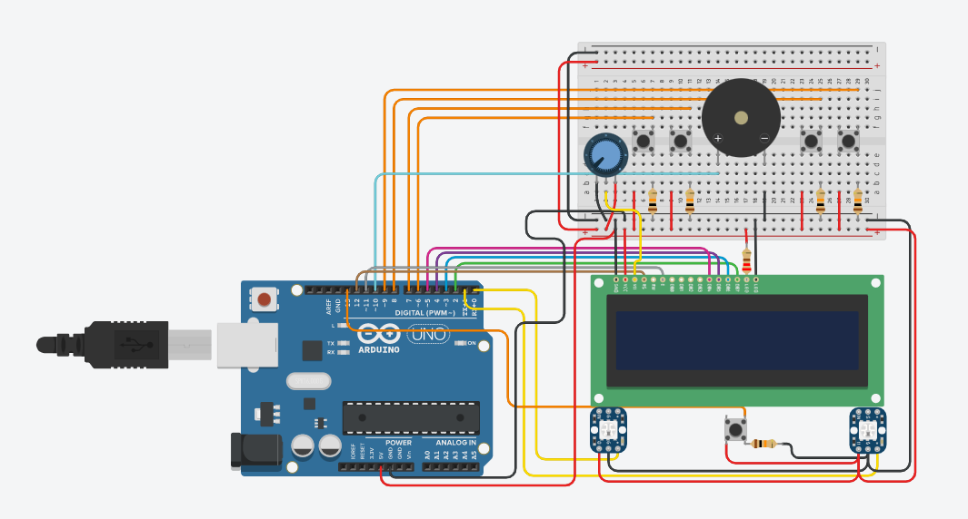

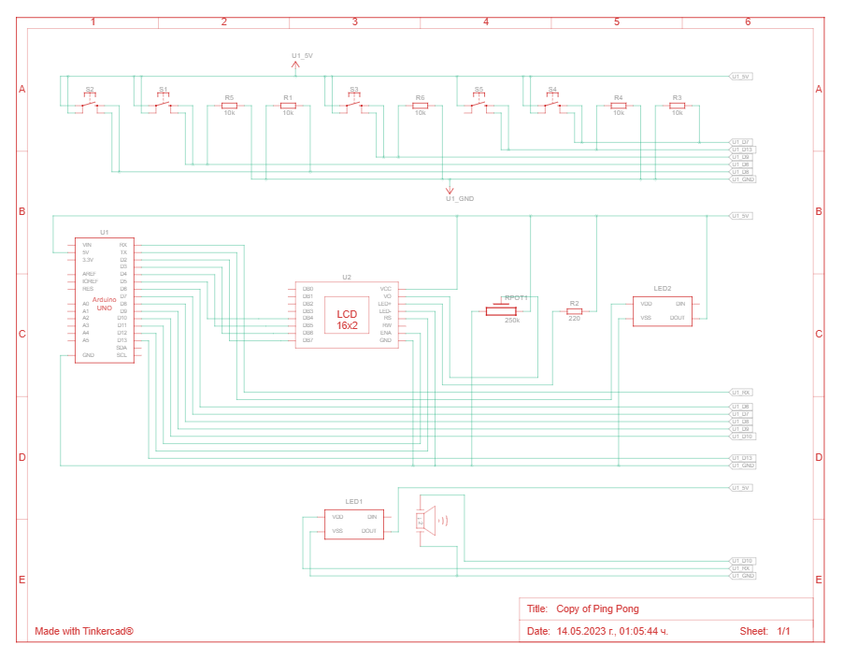**Електрическа схема**

**Списък със съставни части**

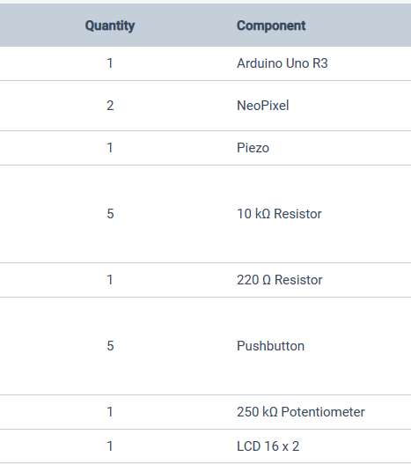

**Сорс код**

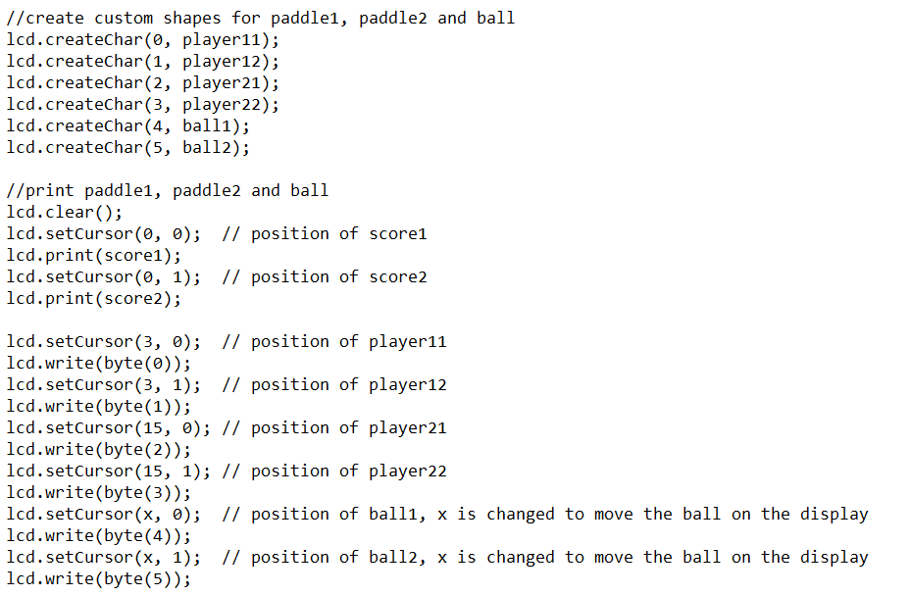

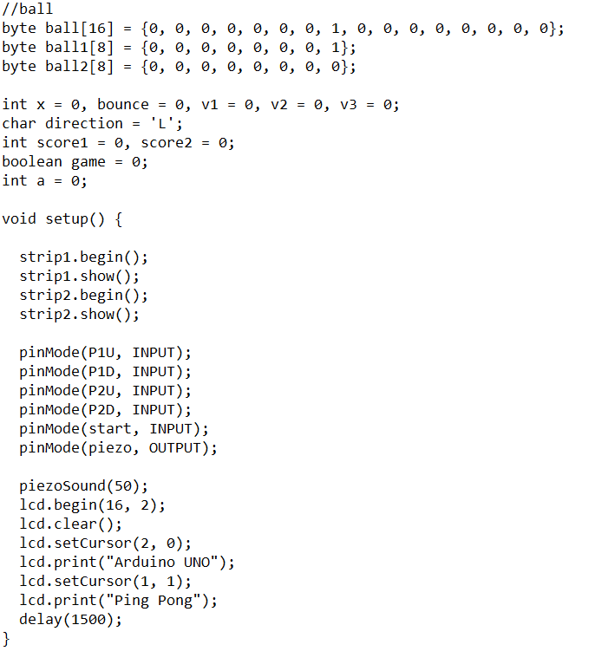

**Заключение**

Чрез проекта **Ping Pong** Вие и вашият приятел може да се забавлявате да прекарвате повече време заедно и да се сближите още повече.

[Tinkercad](https://www.tinkercad.com/things/bzR3xell6rh-copy-of-ping-pong/editel) [Git Hub](https://github.com/Mishev05/Ping-Pong-)